PADRONIZAÇÃO DE RELATÓRIOS DE CAMPO COM OCR LOCAL E REVISÃO HUMANA OBRIGATÓRIA
desenvolvimento e auditoria de uma aplicação web progressiva
[NOME COMPLETO DO AUTOR]
Trabalho de Conclusão de Curso apresentado ao [NOME DO CURSO] da [NOME DA INSTITUIÇÃO]. Orientador: [NOME DO ORIENTADOR]. E-mail: [e-mail do autor].
RESUMO
Relatórios de campo produzidos por equipes distribuídas apresentam redação heterogênea, códigos de equipamento transcritos manualmente e pouca rastreabilidade de aprovação, concentrando retrabalho na revisão. Este trabalho descreve o desenvolvimento e a auditoria de uma aplicação web progressiva que padroniza esses relatórios sem transferir ao software a autoridade de decisão. Adotou-se Design Science Research em estudo de caso único, com base sintética por exigência ética. O artefato implementa link individual de preenchimento com prazo de 48 horas, sugestão de padronização que preserva o texto original, reconhecimento óptico de caracteres no navegador, revisão humana obrigatória antes da geração de documentos e portal do motorista sem conexão. A verificação combinou 99 testes automatizados, 49 capturas em navegador real e 16 verificações funcionais; seis defeitos foram corrigidos, dois bloqueantes no celular. Conclui-se que a automação assistida reduz variabilidade sem suprimir a decisão humana, e que a auditoria visual instrumentada revela defeitos que testes de unidade não alcançam.
Palavras-chave: relatórios de campo; reconhecimento óptico de caracteres; revisão humana; aplicação web progressiva; Design Science Research.
ABSTRACT
Field reports written by distributed teams show heterogeneous wording, manually transcribed equipment codes and weak approval traceability, concentrating rework at the review stage. This paper describes the development and audit of a progressive web application that standardises such reports without transferring decision authority to the software. Design Science Research was applied in a single case study with a synthetic dataset. The artefact provides an individual filling link with a 48-hour deadline, a standardisation suggestion that preserves the original text, in-browser optical character recognition, mandatory human review before document generation, and an offline driver portal. Verification combined 99 automated tests, 49 real-browser screenshots and 16 functional checks; six defects were fixed, two blocking on mobile. Assisted automation reduced variability without suppressing human decision.
Keywords: field reports; optical character recognition; human review; progressive web application; Design Science Research.
1 INTRODUÇÃO
Equipes de instalação e manutenção em mineração registram suas atividades em campo, frequentemente em deslocamento e com conectividade intermitente. Quando cada técnico redige o relato à sua maneira, a coordenação recebe documentos de qualidade desigual: objetivos ausentes, códigos de equipamento grafados de forma inconsistente e períodos sem data. O custo desse desalinhamento aparece concentrado na revisão, que precisa reescrever e conferir antes de liberar qualquer documento ao cliente.
Duas soluções extremas são insuficientes. Formulários rígidos eliminam a variação, mas descartam o contexto que só o texto livre captura. Automatizar a redação e a aprovação, por outro lado, transfere ao software uma decisão que tem efeito contratual e que, no tratamento de dados pessoais, exige responsabilização identificável (Brasil, 2018). A questão que orienta este trabalho é, portanto: como reduzir a variabilidade dos relatórios de campo preservando a autoridade humana sobre o que é aprovado?
O objetivo geral é desenvolver e auditar uma aplicação web progressiva que padronize relatórios de campo com automação assistida e revisão humana obrigatória. Como objetivos específicos: (i) implementar coleta móvel com prazo controlado e funcionamento sem conexão; (ii) oferecer sugestão de padronização e leitura de códigos por OCR que nunca substituam o registro original; (iii) bloquear a geração de documentos destinados ao cliente antes de aprovação registrada; e (iv) submeter o artefato a uma auditoria instrumentada de interface e de funções.
A justificativa é dupla. Tecnicamente, o problema é recorrente em operações distribuídas e admite solução com tecnologia web madura. Juridicamente, a Lei nº 13.709/2018 impõe minimização e finalidade no tratamento de dados de colaboradores, o que favorece processamento local das imagens e registro auditável de cada decisão (Brasil, 2018).
2 FUNDAMENTAÇÃO
Aplicações web progressivas combinam instalação no dispositivo, cache controlado por service worker e fila de sincronização, permitindo que o registro sobreviva à perda de rede (MDN Web Docs, 2026). Esse modelo é adequado ao campo, onde a conectividade é a variável menos confiável do ambiente.
O reconhecimento óptico de caracteres converte a imagem de uma etiqueta em texto candidato. Smith (2007) descreve a arquitetura do Tesseract e mostra que a acurácia depende de contraste, fonte e ruído — condições raras em fotos de equipamento instalado. A consequência de projeto é tratar o resultado como hipótese a confirmar, não como dado.
Esse princípio é formalizado nas diretrizes de interação humano-automação de Amershi et al. (2019), que recomendam tornar claro o que o sistema pode fazer, permitir correção eficiente e preservar o controle do usuário. Em termos de usabilidade, trata-se de reduzir a carga de edição sem retirar a decisão (Nielsen, 1993).
Do ponto de vista legal, a LGPD estabelece minimização, finalidade e segurança, além de exigir responsabilização do agente de tratamento (Brasil, 2018). Processar imagens no navegador reduz a superfície de exposição, e a trilha de auditoria com autor, data e hora atende ao dever de demonstração.
O método segue a Design Science Research, que produz e avalia artefatos destinados a problemas reais (Hevner et al., 2004), operacionalizada pelas seis atividades de Peffers et al. (2007) e pelas orientações de Dresch, Lacerda e Antunes Júnior (2015).
3 METODOLOGIA
A pesquisa é aplicada, de abordagem qualitativa e natureza tecnológica, conduzida como estudo de caso único em uma empresa de inteligência em mineração. Percorreu-se o ciclo de DSR em cinco etapas: identificação do problema, definição dos objetivos da solução, projeto e desenvolvimento, demonstração e avaliação. A avaliação foi formativa e repetida: cada rodada de auditoria gerou correções que alimentaram a rodada seguinte.
Por exigência ética, nenhum dado pessoal ou operacional real foi utilizado. A base é sintética e realista: quatro clientes fictícios, treze equipamentos, cinco perfis de acesso e vinte e um relatórios em diferentes estágios. Todas as ações com efeito externo — envio ao cliente, notificação e sincronização — são simuladas e rotuladas como tal na própria interface e na trilha de auditoria.
O artefato foi construído em React 19 com TypeScript, Vite e Tailwind CSS 4; o estado é persistido localmente com Zustand, as imagens são lidas por Tesseract compilado em WebAssembly e os documentos são gerados no cliente com pdf-lib. Não há servidor de aplicação, o que mantém o protótipo autocontido e distribuível em mídia removível.
A verificação usou três instrumentos complementares. Primeiro, 99 testes automatizados em 13 arquivos (Vitest), cobrindo regras de negócio, guards por perfil, padronização, OCR e o guia de introdução. Segundo, uma auditoria visual em Chromium real, com 49 capturas em quatro resoluções (1440×900, 1280×720, 768×1024 e 390×844), nos temas claro e escuro e em localidade pt-BR, com verificação programática de estouro horizontal, colisão entre elementos do cabeçalho, texto truncado, alvo de toque e alinhamento do destaque do guia. Terceiro, 16 verificações funcionais de ponta a ponta executadas no navegador, incluindo persistência da exibição única do guia e o fluxo completo do checklist do motorista. A apresentação deste artigo segue a NBR 6022 (ABNT, 2018), com citações no sistema autor-data conforme a NBR 10520 (ABNT, 2023) e referências elaboradas segundo a NBR 6023 (ABNT, 2025).
4 RESULTADOS E DISCUSSÃO
4.1 Fluxo com autoridade humana preservada
O relatório percorre cinco estados — pendente, rascunho, em revisão, aprovado e arquivado — com transições restritas por perfil. A coordenação gera um link individual com prazo de 48 horas; o técnico preenche sem necessidade de conta; a sugestão de padronização é apresentada lado a lado com o original, que é sempre preservado no histórico de versões. A geração do PDF destinado ao cliente é bloqueada enquanto não houver aprovação registrada com autor, data e hora, e a leitura de OCR pendente de confirmação também impede a aprovação. Nenhuma dessas regras depende da boa vontade do operador: são verificadas na camada de estado e cobertas por testes.
4.2 Guia de introdução com exibição única
A adoção de um sistema com cinco perfis exige orientação inicial, mas tours repetidos são abandonados. Implementou-se um guia que abre automaticamente uma única vez por perfil, com persistência local, e permanece reabrível pelo ícone de ajuda. O percurso é segmentado: oito passos para a coordenação, seis para o motorista e três para o colaborador, que não acessa revisão nem operações. O destaque é medido por laço de animação, que aguarda o alvo existir, congela as animações de entrada da página e só reposiciona o cartão quando o retângulo varia mais que meio pixel — evitando o deslocamento do destaque observado em implementações que medem uma única vez. O percurso é operável por teclado, com foco contido no diálogo e devolvido ao elemento de origem ao fechar, conforme os critérios de acessibilidade de teclado e foco das WCAG 2.2 (W3C, 2023).
Figura 1 – Guia de introdução com destaque ancorado nos indicadores do painel
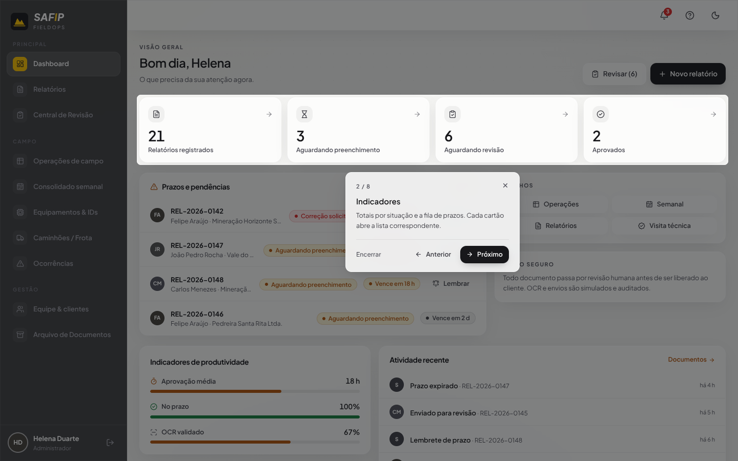
Fonte: captura do artefato em navegador real, base sintética (2026).
A Figura 1 mostra o segundo passo do guia. A medição em navegador real confirmou que o anel de destaque coincide com o alvo com folga exata de cinco pixels em cada lado. Ao encerrar, o guia devolve o usuário à página em que estava, em vez de abandoná-lo na última página visitada.
4.3 Padronização e leitura de códigos com confirmação
A sugestão de padronização reescreve o relato sem acrescentar acontecimentos e é aceita, editada ou rejeitada item a item. O OCR é executado localmente em múltiplas passagens, e cada código reconhecido exige confirmação, correção ou rejeição antes de ser associado ao relatório; leituras que coincidem com equipamento de outro caminhão são sinalizadas como conflito. A Figura 2 apresenta o detalhe do relatório, com o resumo do fluxo à direita explicitando quais etapas permanecem pendentes.
Figura 2 – Detalhe do relatório com resumo do fluxo e etapas pendentes
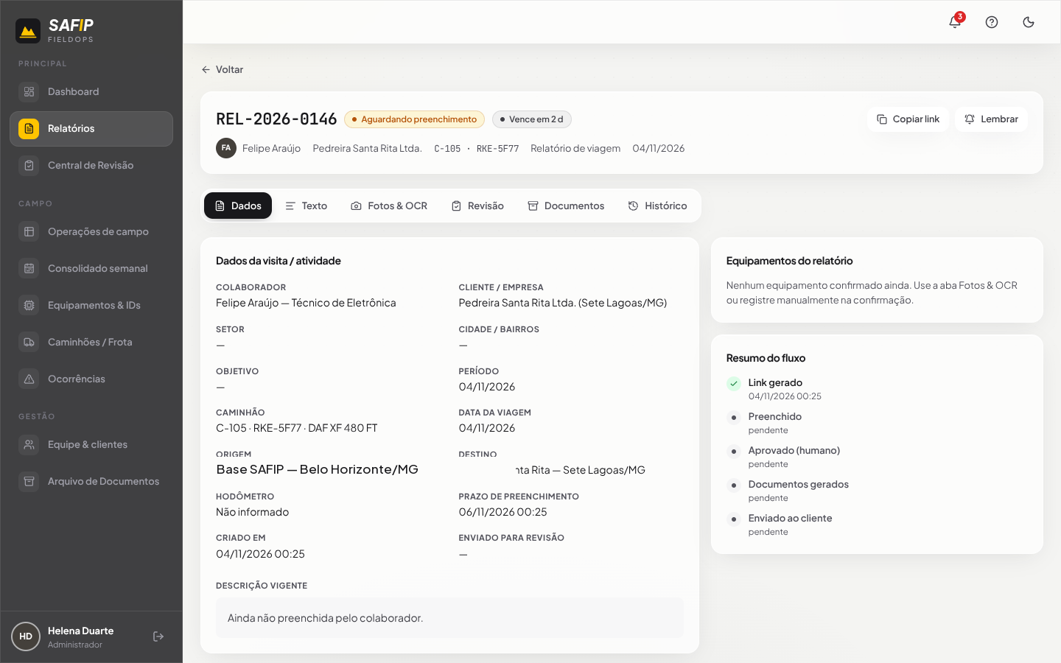
Fonte: captura do artefato em navegador real, base sintética (2026).
4.4 Portal do motorista e operação sem conexão
O portal do motorista gera o checklist do turno a partir dos equipamentos instalados no caminhão, com deduplicação por motorista, caminhão, data e turno. O envio é bloqueado enquanto houver item não verificado. Um item marcado como falha abre ocorrência automaticamente no momento do envio e coloca o checklist em análise, notificando a coordenação. Sem conexão, os registros aguardam no dispositivo e o contador indica a fila pendente. O mesmo portal registra a ciência de treinamentos, confirmada pela digitação do nome completo do motorista, com data e hora — mecanismo que produz evidência de ciência sem depender de assinatura em papel. A Figura 3 mostra a tela em resolução de celular, com os itens já verificados e o envio liberado.
Figura 3 – Checklist do turno em tela de 390 px, itens verificados e envio liberado
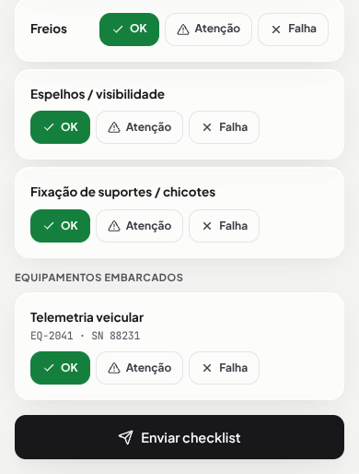
Fonte: captura do artefato em navegador real, base sintética (2026).
4.5 Auditoria instrumentada e defeitos corrigidos
A auditoria foi tratada como parte do método, e não como conferência final. Os critérios e resultados estão na Tabela 1; os defeitos identificados, na Tabela 2.
Tabela 1 – Critérios de verificação e resultados obtidos
Instrumento | Escopo | Resultado
Testes automatizados | 13 arquivos: regras, guards, padronização, OCR, guia, componentes | 99 aprovados
Auditoria visual | 49 capturas; quatro resoluções; claro e escuro; pt-BR | 0 estouros, 0 colisões
Precisão do destaque | Retângulo do alvo versus anel, em navegador real | folga de 5 px por lado
Verificações funcionais | Exibição única do guia, checklist, falha e ocorrência | 16 aprovadas
Verificação de tipos | TypeScript em modo estrito, sem supressões | sem erros
Fonte: elaborado pelo autor (2026).
Tabela 2 – Defeitos identificados pela auditoria e correções aplicadas
Defeito observado | Causa | Correção
Confirmar inacessível no celular | Transform da animação cria contexto de empilhamento e prende o diálogo sob a barra fixa | Diálogo renderizado na raiz do documento
Elemento oculto visível em 390 px | Classes concatenadas sem resolver conflito de display | Fusão de classes com resolução de conflito
Alvo de toque de 19 px no login | Link auxiliar com área clicável insuficiente | Área ampliada para 32 px, sem alterar o alinhamento
Estouro de 82 px no arquivo | Grade de filtros com colunas fixas | Filtros com quebra de linha
Guia encerrava em página estranha | Rota de origem lida do objeto global | Rota do roteador e retorno
Barra de envio cobria itens | Elemento fixo sobre a lista incompleta | Flutua só quando acionável
Fonte: elaborado pelo autor (2026).
Dois achados merecem destaque. O primeiro é que nenhum dos seis defeitos era detectável pelos testes de unidade então existentes: todos dependiam de layout, de ordem de regras CSS ou de contexto de empilhamento. O segundo é que o próprio instrumento de auditoria produziu um resultado falso antes de ser corrigido — a configuração de processo único do navegador fazia todos os contextos compartilharem o armazenamento local, de modo que as capturas atribuídas ao motorista mostravam, na verdade, o perfil administrador. O achado reforça a necessidade de validar o instrumento antes de confiar em sua saída.
4.6 Limitações
Os resultados são de um protótipo avaliado formativamente. Não houve teste com usuários finais, de modo que as escolhas de interface se apoiam em diretrizes e em inspeção, não em evidência empírica de usabilidade. A acurácia do OCR não foi medida em corpus de campo, apenas em imagens de demonstração. Não há servidor, autenticação real nem envio efetivo de documentos: todas as integrações são simuladas. A base sintética garante conformidade ética, mas impede afirmar ganho de produtividade em operação real.
5 CONSIDERAÇÕES FINAIS
O artefato atendeu aos objetivos específicos: coleta móvel com prazo e funcionamento sem conexão, sugestões que preservam o original, bloqueio de documentos antes de aprovação registrada e auditoria instrumentada de interface e funções. A resposta à questão inicial é que a variabilidade pode ser reduzida deslocando a automação para a posição de sugestão, e reservando ao software o papel de guardião das regras — não de autor da decisão.
Como contribuição de método, a auditoria visual com verificação programática mostrou-se capaz de revelar defeitos bloqueantes invisíveis à suíte de testes, o que sugere sua incorporação como etapa formal de avaliação em pesquisas de DSR que produzem interfaces. Como trabalhos futuros: medição de acurácia do OCR em corpus real de etiquetas, estudo de usabilidade com técnicos e motoristas, substituição das simulações por backend autenticado e avaliação do efeito sobre o tempo de revisão.
REFERÊNCIAS
AMERSHI, Saleema et al. Guidelines for human-AI interaction. In: CONFERENCE ON HUMAN FACTORS IN COMPUTING SYSTEMS, 2019, Glasgow. Proceedings [...]. New York: ACM, 2019. p. 1–13.
ASSOCIAÇÃO BRASILEIRA DE NORMAS TÉCNICAS. NBR 6022: informação e documentação: artigo em publicação periódica técnica e/ou científica: apresentação. Rio de Janeiro: ABNT, 2018.
ASSOCIAÇÃO BRASILEIRA DE NORMAS TÉCNICAS. NBR 6023: informação e documentação: referências: elaboração. Rio de Janeiro: ABNT, 2025.
ASSOCIAÇÃO BRASILEIRA DE NORMAS TÉCNICAS. NBR 10520: informação e documentação: citações em documentos: apresentação. Rio de Janeiro: ABNT, 2023.
BRASIL. Lei nº 13.709, de 14 de agosto de 2018. Lei Geral de Proteção de Dados Pessoais (LGPD). Brasília, DF: Presidência da República, 2018. Disponível em: https://www.planalto.gov.br/ccivil_03/_ato2015-2018/2018/lei/l13709.htm. Acesso em: 4 nov. 2026.
DRESCH, Aline; LACERDA, Daniel Pacheco; ANTUNES JÚNIOR, José Antônio Valle. Design science research: método de pesquisa para avanço da ciência e tecnologia. Porto Alegre: Bookman, 2015.
HEVNER, Alan R. et al. Design science in information systems research. MIS Quarterly, v. 28, n. 1, p. 75–105, 2004.
MDN WEB DOCS. Progressive web apps. Mozilla, 2026. Disponível em: https://developer.mozilla.org/pt-BR/docs/Web/Progressive_web_apps. Acesso em: 4 nov. 2026.
NIELSEN, Jakob. Usability engineering. San Francisco: Morgan Kaufmann, 1993.
PEFFERS, Ken et al. A design science research methodology for information systems research. Journal of Management Information Systems, v. 24, n. 3, p. 45–77, 2007.
SMITH, Ray. An overview of the Tesseract OCR engine. In: INTERNATIONAL CONFERENCE ON DOCUMENT ANALYSIS AND RECOGNITION, 2007, Curitiba. Proceedings [...]. IEEE, 2007. p. 629–633.
W3C. Web Content Accessibility Guidelines (WCAG) 2.2. W3C Recommendation, 5 out. 2023. Disponível em: https://www.w3.org/TR/WCAG22/. Acesso em: 4 nov. 2026.

